DESARROLLO TEMÁTICO

Cómo enfrentar situaciones adversas
Más allá de la guerra

En nuestro país han muerto más de 20.000 personas de manera violenta cada año, durante los últimos cinco años. Sin embargo, sólo el 20% de esas muertes han tenido relación con el conflicto armado. El 80% restante han sido colombianos que murieron en las calles de los barrios, en las fiestas, al interior de las familias, en atracos callejeros, en celebraciones como el día de la madre. . . como vemos, la guerra no es el único conflicto que tenemos en Colombia.
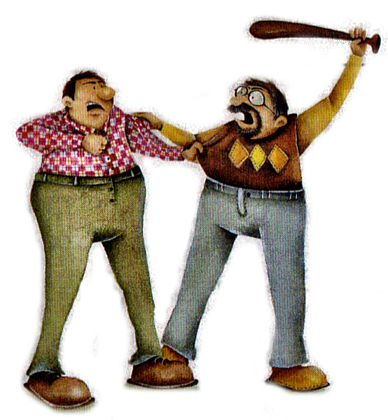

¿Que aquí no pasa nada?

Colombia es un país con más de cuarenta millones de habitantes, más de mil municipios, más de ochenta lenguas y una gran variedad de razas y mezclas étnicas. ¿sería normal que todos nos entendiéramos a las mil maravillas, mágicamente, y que estuviéramos de acuerdo en todo?
Por supuesto que no, y eso es lo interesante, que somos diferentes. Aunque más emocionante aún es buscar la manera en que podamos ponernos de acuerdo en determinadas cosas, por encima de nuestra diferencias.
Si aprovechamos la oportunidad que nos brindan los desacuerdos conoceremos las razones de las personas que no piensan como nosotros, y estas personas conocerán a su vez las razones por las que no estamos de acuerdo con ellas.
Pero esto sólo será posible si reconocemos la existencia de los conflictos, de lo contrario quizás sólo nos quede la violencia como alternativa de solución, esto es: no volver a hablar o no reconocer al otro como alguien igual a nosotros, o agredirlo física, verbal o emocionalmente.


.El buen samurái

Había una vez en el antiguo Japón, un viejo samurái, ya retirado que se dedicaba a enseñar el arte de la meditación a sus jóvenes alumnos. A pesar de su avanzada edad, corría la leyenda que todavía era capaz de derrotar a cualquier adversario.
Cierto día apareció por allí un guerrero con fama de ser el mejor en su género. Era conocido por su total falta de escrúpulos y por ser un especialista en la técnica de la provocación. Este guerrero esperaba que su adversario hiciera el primer movimiento y después con una inteligencia privilegiada para captar los errores del contrario atacaba con una velocidad fulminante. Nunca había perdido un combate.

Sabiendo de la fama del viejo samurái, estaba allí para derrotarlo y así aumentar su fama de invencible. El viejo aceptó el reto y se vieron en la plaza pública con todos los alumnos y gentes del lugar. El joven empezó a insultar al viejo maestro. Le escupió, tiró piedras en su dirección, le ofendió con todo tipo de desprecios a él, sus familiares y antepasados. Durante varias horas hizo todo para provocarlo, pero el viejo maestro permaneció impasible. Al final de la tarde, exhausto y humillado, el joven guerrero se retiró.

Los discípulos corrieron hacia su maestro y le preguntaron cómo había soportado tanta indignidad de manera cobarde sin sacar su espada, asumiendo el riesgo de ser vencido.

-Si alguien te hace un regalo y tú no lo aceptas, ¿a quién pertenece ese regalo? -preguntó el samurái.

-A quién intentó entregarlo -respondió un discípulo.

-Pues lo mismo vale para la rabia, la ira, los insultos y la envidia -dijo el maestro-, cuando no son aceptados continúan perteneciendo a quien los cargaba consigo.

Escuchar es un arte

- Cuando alguien nos hace una demanda o un reclamo, lo primero es tratar de entender qué es lo que realmente esta persona nos quiere comunicar.
- Sucede con frecuencia que lo que realmente una persona nos quiere decir no es precisamente lo que nos dice. Esto pasa porque es posible que sienta rabia o esté muy molesta por la situación que le ha causado incomodidad.
- Es preciso entonces tratar de entender lo que el otro nos quiere comunicar y para esto es importante conservar la calma, aun si esta persona se muestra alterada, y esperar a que termine de hablar.
- Luego de esto podemos hacer una pregunta clara sobre cuáles son sus necesidades, algo así como: ¿qué es lo que te molesta de lo que te he dicho? O ¿qué es lo que te molesta de lo que te ha sucedido?
- Sin duda, aquella persona que nos reclama, volverá sobre los hechos ocurridos y podrá decirnos con mayor precisión qué es lo que realmente siente o qué es lo que realmente quisiera de nosotros.

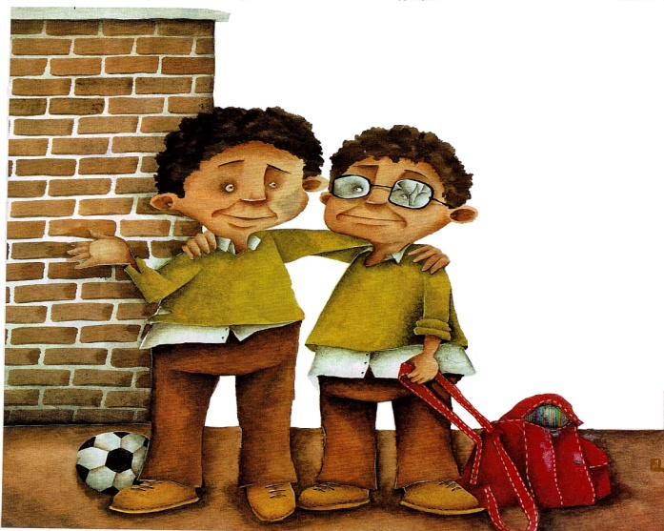 | EL PERDÓN  Todos hemos vivido la amarga y dolorosa experiencia del rencor.  Todos hemos pensado, en alguna ocasión, en vengar nuestras ofensas. Esta reacción es natural y muy frecuente, pero no por eso es lo mejor o lo más adecuado. Sólo el perdón da paz. Sólo el perdón termina con el dolor y con la cadena infinita de venganzas.

El valor de las cosas

Cuanto más queramos a quienes nos rodean, más fácil resultará el tolerarlos y aceptar sus diferencias, reconociendo que de igual forma como ellos necesitan nuestra comprensión, también nosotros mismos seremos testigos de la grandeza del perdón y lo maravilloso que resulta valorar y ser valorados.
Por esto debemos ser conscientes del valor que tiene todo aquello que conseguimos - el cariño de alguien, el computador que con esfuerzo adquirí como herramienta de estudio - más aún cuando aquello nos ha costado gran esfuerzo y hacen parte de nuestros logros materiales y personales.

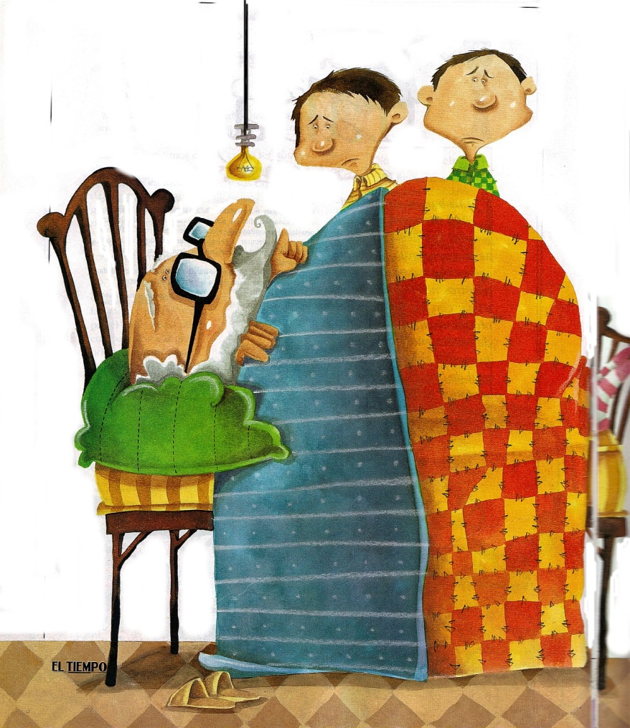  No hay tesoro sin esfuerzo | El granjero y sus hijos  Luego de varios meses de padecer una grave enfermedad, un granjero supo que la muerte no tardaría en llegar. Entonces llamó a sus dos hijos y les dijo:  - Muchachos, sé que moriré dentro de poco, y quiero contarles un importante secreto.  - ¿qué es, papá? – preguntaron los hijos casi en coro, llenos de tristeza pero también de curiosidad.  - En los viñedos que rodean esta casa hay escondido un tesoro. Si no se separan de la tierra y saben buscar en ella, lo encontrarán.  Una vez muerto el granjero, los muchachos se dedicaron a remover los sembrados armados de pala, azadones y rastrillos, en busca del tesoro. No encontraron nada, pero el trabajo que hicieron al remover la tierra hizo que las viñas dieran una cosecha de uvas como jamás se había visto.

Tomado de: http://www.geocities.com/hugodlc/ambrose/fabulas.htm

VALORES HUMANOS

HUMILDAD

La humildad es una virtud contraria a las actitudes de orgullo y la arrogancia. Santa Teresita decía que para ella “caminar en la humildad, era caminar en la verdad”. Con la virtud de la humildad la persona es lo que es y no necesita aparentar ni crearse máscaras para relacionarse con los demás.

La humildad va unida a la verdadera sabiduría que sabe, permite actuar siempre y en todo con criterios humanos. También hoy la humildad pareciera ser para muchos una virtud pasada de moda, y se tiene el falso concepto que confunde la humildad con dejarse atropellar en sus derechos, con no reclamar para evitar problemas.
Estas actitudes contrarias a la humildad lo mismo que las interpretaciones negativas que de ella se hace, no pueden menos que menguar un tesoro escondido en el corazón de los hombres.

Por la humildad hay personas que han llegado muy alto en su vida, se han fijado una meta y han luchado por ella. Aún con los obstáculos más grandes. Personas que han llegado a ejercer la jefatura de naciones, gracias a una actitud de profunda humildad.

“el ser humano tiene temor a muchas plagas pero poco se cuida de una de las peores, el orgullo. Un vicio que entorpece todo lo bueno y acaba con el amor, la fe, las relaciones.

No hay ceguera peor que la del orgullo que impide reconocer errores y bloquea todo cambio positivo. Todo lo opuesto a la sencillez, es alegre, es amable y distingue a los seres felices y nobles. El Evangelio muestra a Jesucristo como un ser enamorado de la sencillez y de los humildes, como en Mateo 11, 25, “1”.

IDEAS PARA CULTIVAR LA HUMILDAD EN LA FAMILIA
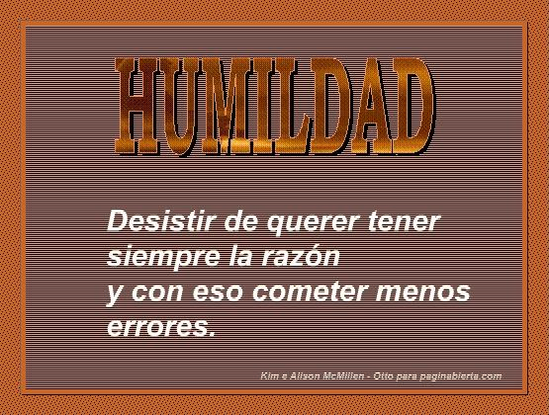 | - Reconozcamos nuestro propio valor unido a nuestras limitaciones y aceptémonos como somos.  - Seamos humildes para reconocer que necesitamos de los demás, porque todo no lo podemos hacer solos.  - Realicemos siempre de la mejor manera nuestro trabajo, así no tengamos el reconocimiento de los demás.  - Procuremos siempre elogiar y estimular el trabajo de los otros y gozar con sus triunfos, eso es también muestra de humildad.

RECORDEMOS

“solamente el humilde es el que nunca se siente humillado”. P. De Saint Mars.

“la sencillez y la bondad son la mejor vía para hacernos pequeños con los pequeños. Alabarse a nivel afectivo es un gran mandamiento de educarnos mutuamente.

La humildad. . .reconoce sus propias insuficiencias, sus cualidades y capacidades y las aprovecha para obrar el bien sin llamar la atención, ni requiere de aplauso ajeno. Se valora en lo que es y reconoce a los demás en los que son. Como afirma San Pablo, considera siempre superiores a los demás”. Humberto A. Agudelo C.

“las torres más altas se construyen sobre bases profundas”.

Aclaración:
Algunas imágenes de esta guía fueron tomadas de internet con fines únicamente educativos.

